Bài tập
Interface Design
Thông tin chung
Họ và tên sinh viên: Bạch Minh Quang
Mã số sinh viên: 202490077
Môn: Phân tích và xây dựng phần mềm
Case study: AIMS Project
Bài tập
Thiết kế giao diện chi tiết cho các use case Place Rush Order (UC003), Cancel Order (UC004) và Refund Order (UC005). Phần trả lời gồm giao diện GUI và giao diện subsystem của UC Refund Order.

1. Phạm vi và đầu vào
Đầu vào lấy từ đặc tả UC003, UC004, UC005 ở bài 2 và các lớp phân tích ở bài 3. Màn hình thanh toán của UC002 Pay Order được dùng lại, không thiết kế lại. Chuẩn hiển thị dưới đây áp dụng cho mọi màn hình mới.
Nhóm | Quy tắc áp dụng
Display | 16.777.216 màu. Khung thiết kế 1366 × 768. Ảnh trong báo cáo là mockup đúng tỷ lệ khung đó.
Screen | Nút chính nằm dưới cùng và căn giữa. Thông báo nằm giữa khung. Tiêu đề màn hình ở góc trên bên trái. Số tiền dùng dấu phẩy ngăn hàng nghìn và hậu tố VND.
Control | Chữ medium, font Segoe UI, màu #000000. Kiểm tra ô trống trước, sau đó mới kiểm tra định dạng.
Dịch chuyển | Mỗi màn hình là một khung riêng, không xếp chồng. Thông báo lỗi là nội dung giữa màn hình thông báo. Nút Quay lại đưa về màn hình trước. Nút X trên thanh tiêu đề đóng màn hình. Không dùng phím tắt.
Error | Một thông điệp nêu rõ việc gì không thực hiện được và trạng thái dữ liệu có bị đổi hay không.

Ký tự được phép ở các ô chữ: chữ cái kể cả tiếng Việt, chữ số, dấu phẩy, dấu chấm, dấu cách, gạch dưới và gạch nối.

2. GUI — Place Rush Order (UC003)
Customer chọn giao nhanh trên màn hình giao hàng. AIMS chỉ đi tiếp khi mọi sản phẩm trong giỏ hỗ trợ giao nhanh, địa chỉ thuộc vùng phục vụ và giờ đặt nằm trong khung 08:00–18:00. Phí và thời gian dự kiến được hiện trước khi khách xác nhận. Thanh toán vẫn là UC002. Đơn chỉ nhận mức ưu tiên sau khi thanh toán thành công.
Mã | Màn hình | Vào từ | Ra đi
SCR-R1 | Rush shipping | Cart screen | SCR-R2 nếu đủ dữ liệu; giữ nguyên nếu lỗi ô nhập
SCR-R2 | Rush quote | SCR-R1 | SCR-R3 nếu xác nhận phí; UC001 nếu chọn giao thường
SCR-R3 | Rush invoice | SCR-R2 | Payment screen của UC002
SCR-R4 | Kết quả giao nhanh | Payment screen | Home screen
SCR-R5 | Thông báo không đủ điều kiện | SCR-R1 | SCR-R1 với giao thường, tức UC001

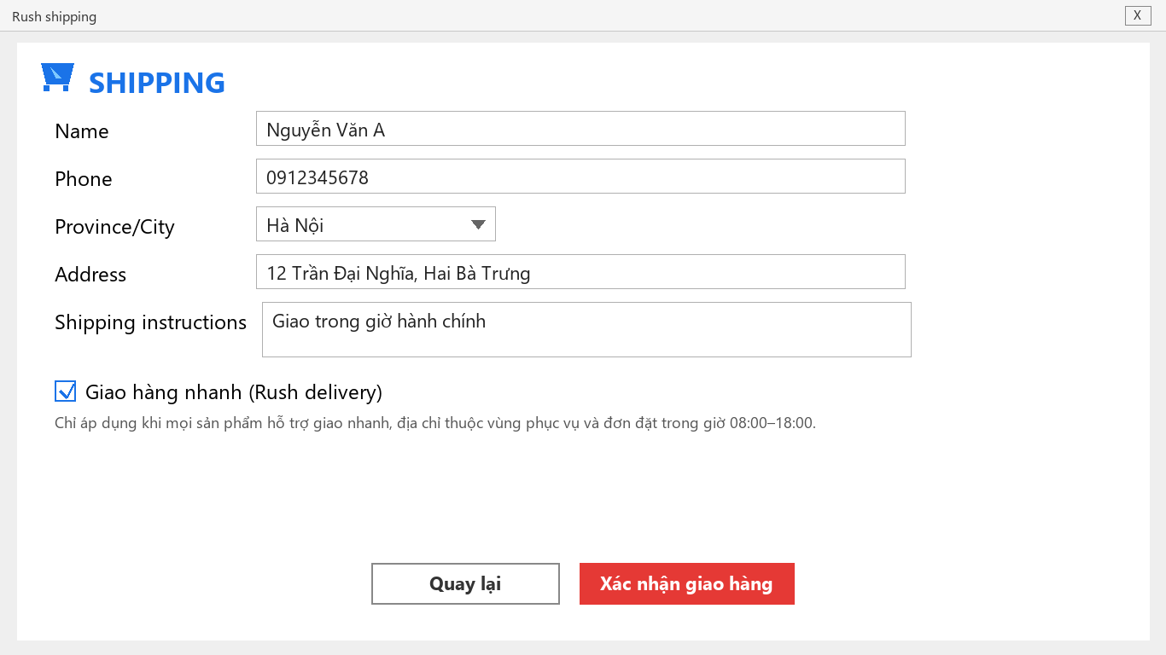
Hình 1. SCR-R1 — nhập giao hàng và chọn giao nhanh
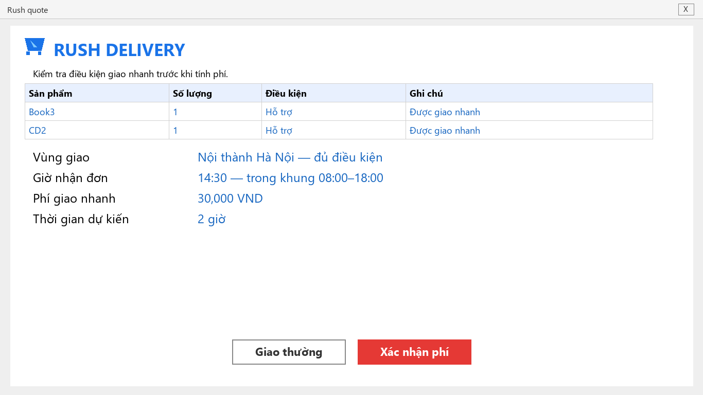
Hình 2. SCR-R2 — điều kiện, phí và thời gian dự kiến
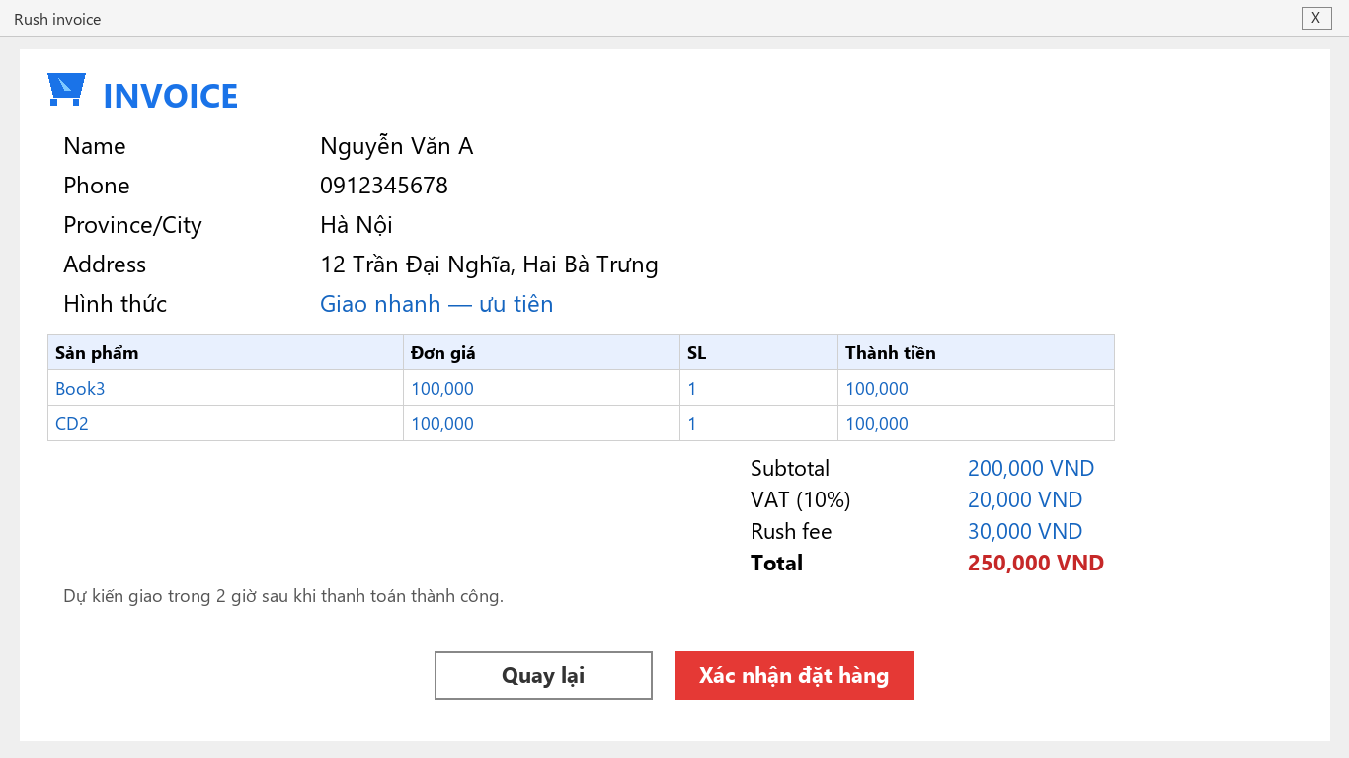
Hình 3. SCR-R3 — hóa đơn sau khi chấp nhận phí giao nhanh
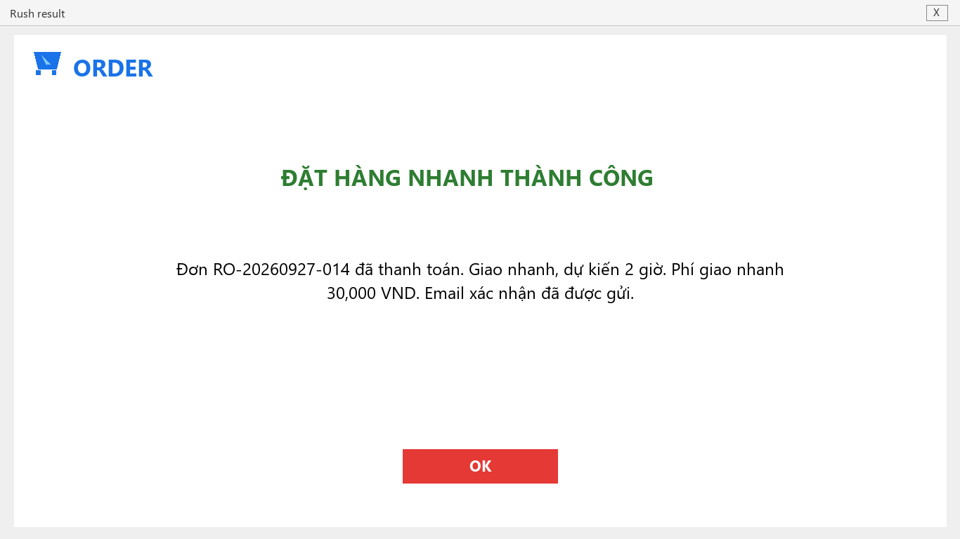
Hình 4. SCR-R4 — kết quả khi UC002 thành công
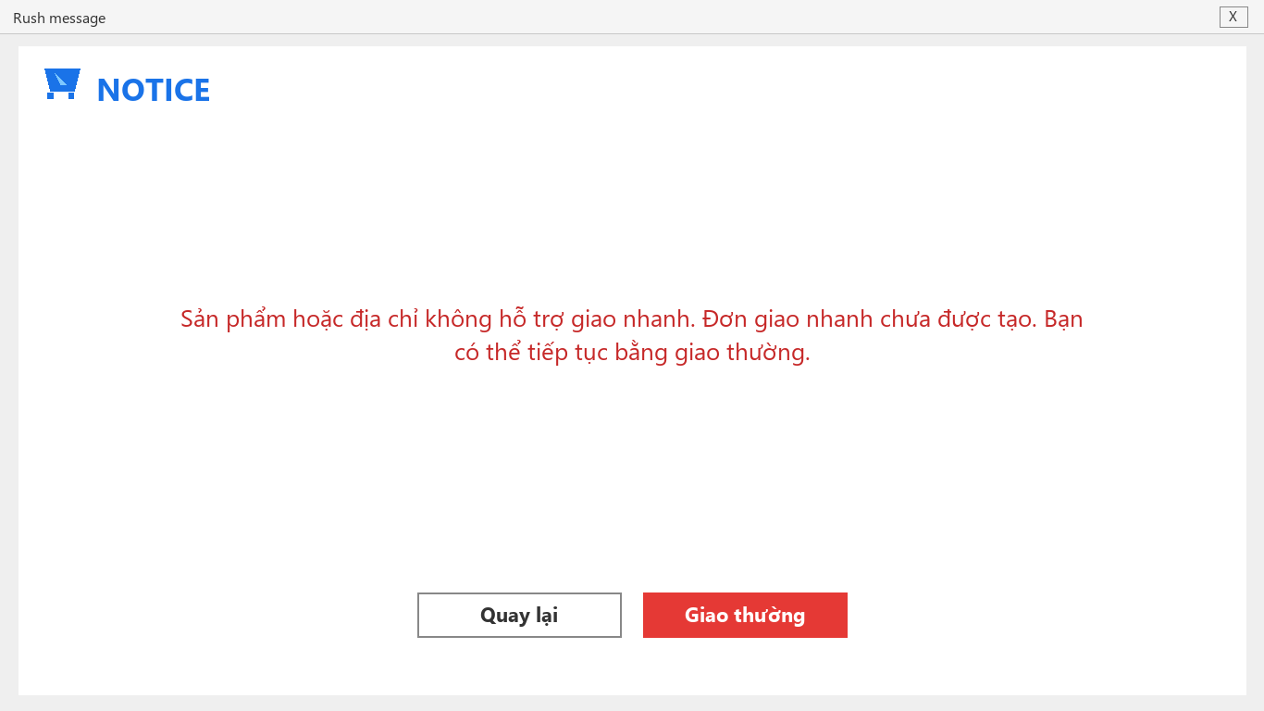
Hình 5. SCR-R5 — không đủ điều kiện giao nhanh
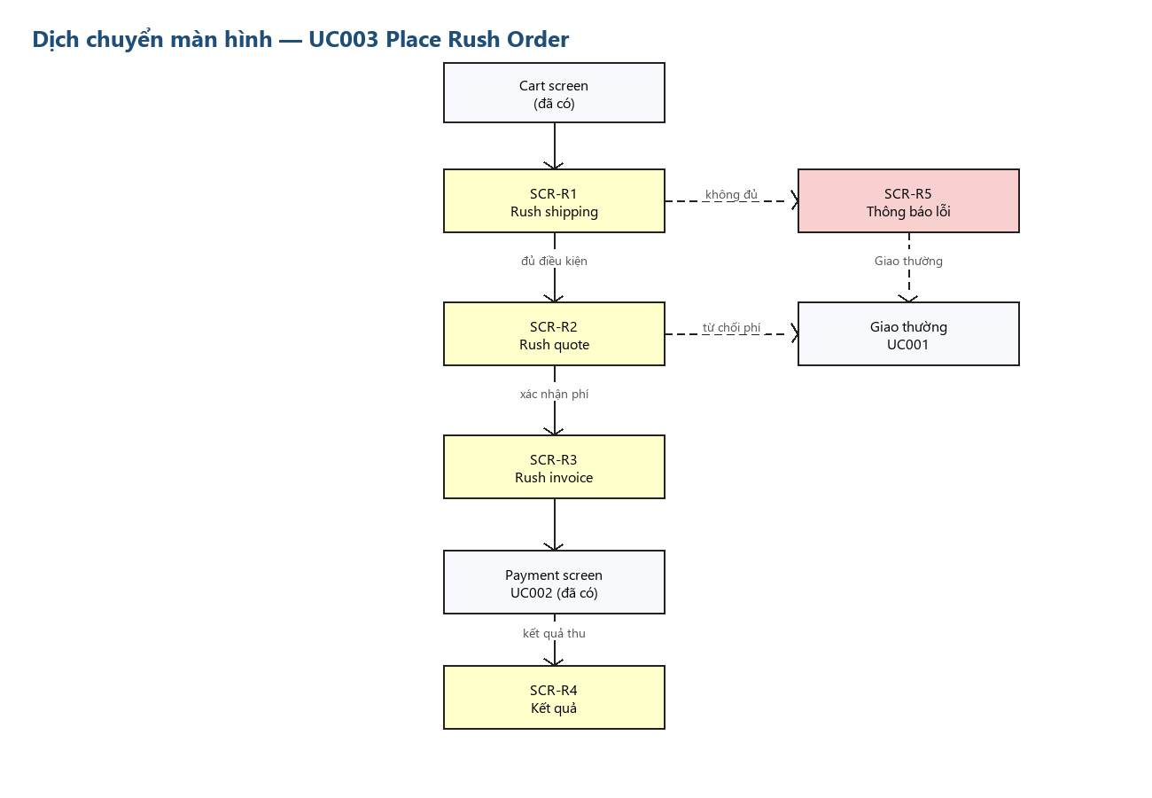
Hình 6. Dịch chuyển màn hình UC003

SCR-R1 — Rush shipping
Thu thập người nhận và lựa chọn giao nhanh. Nút Xác nhận giao hàng chỉ gửi dữ liệu sau khi qua kiểm tra ô trống và định dạng.
Đặc tả điều khiển
Control | Operation | Function
Name | Input | Bắt buộc. Từ chối nếu trống hoặc có ký tự ngoài bộ cho phép.
Phone | Input | Bắt buộc. Đủ 10 chữ số và bắt đầu bằng 0.
Province/City | Select | Bắt buộc. Một tỉnh hoặc thành phố trong danh mục.
Address | Input | Bắt buộc. Dòng địa chỉ nhận hàng.
Shipping instructions | Input | Không bắt buộc. Cùng bộ ký tự cho phép.
Giao hàng nhanh | Click | Bật thì sang luồng UC003. Tắt thì xác nhận đi vào giao thường của UC001.
Quay lại | Click | Về Cart screen, giữ giỏ hàng.
Xác nhận giao hàng | Click | Hợp lệ và có chọn nhanh thì mở SCR-R2. Không hợp lệ thì báo ngay trên màn hình, không đổi màn.

Định nghĩa trường
Item name | Số byte | Type | Field attribute | Remarks
Recipient name | 50 | String | Black, left | Bắt buộc
Phone | 15 | Numeral | Black, left | 10 chữ số, bắt đầu bằng 0
Province/City | 30 | String | Black, left | Chọn từ danh mục
Address | 100 | String | Black, left | Bắt buộc
Shipping instructions | 200 | String | Black, left | Được để trống
Rush selected | 1 | Boolean | Black, left | Mặc định tắt cho đến khi Customer chọn

SCR-R2 — Rush quote
Màn hình chỉ đọc ngoài hai nút quyết định. AIMS đã kiểm tra sản phẩm, vùng và giờ nhận đơn. Nếu một sản phẩm không hỗ trợ, không vào màn hình này mà sang SCR-R5.
Đặc tả điều khiển
Control | Operation | Function
Bảng sản phẩm | Initial | Liệt kê sản phẩm, số lượng và kết luận hỗ trợ giao nhanh.
Vùng giao | Initial | Địa chỉ vừa nhập có thuộc vùng phục vụ hay không.
Giờ nhận đơn | Initial | Giờ hệ thống đối chiếu khung 08:00–18:00.
Phí giao nhanh | Initial | Phụ phí tính theo địa chỉ và sản phẩm, định dạng có dấu phẩy.
Thời gian dự kiến | Initial | Khoảng thời gian giao nhanh cam kết.
Giao thường | Click | Bỏ lựa chọn nhanh, quay về giao thường của UC001. Chưa tạo đơn ưu tiên.
Xác nhận phí | Click | Customer đồng ý phí và thời gian. Mở SCR-R3.

Định nghĩa trường
Item name | Số byte | Type | Field attribute | Remarks
Media title | 50 | String | Blue, left | Tên sản phẩm trong giỏ
Quantity | 10 | Numeral | Blue, right | Số lượng dương
Eligibility | 30 | String | Blue, left | Hỗ trợ hoặc không hỗ trợ
Rush fee | 20 | Numeral | Blue, right | Ví dụ 30,000 VND
ETA | 30 | String | Blue, left | Ví dụ 2 giờ

SCR-R3 — Rush invoice
Hóa đơn chốt trước thanh toán. Total bằng tiền hàng cộng VAT cộng phí giao nhanh. Nút Xác nhận đặt hàng gọi UC002 với đúng số tổng này.
Đặc tả điều khiển
Control | Operation | Function
Khối người nhận | Initial | Nhắc lại họ tên, điện thoại, tỉnh và địa chỉ đã kiểm tra.
Hình thức | Initial | Ghi giao nhanh và mức ưu tiên dự kiến. Ưu tiên chưa ghi vào đơn cho đến khi thanh toán xong.
Bảng hàng | Initial | Sản phẩm, đơn giá, số lượng, thành tiền.
Subtotal, VAT, Rush fee, Total | Initial | Total căn phải, màu nhấn. Rush fee là dòng riêng.
Quay lại | Click | Về SCR-R2. Chưa gọi thanh toán.
Xác nhận đặt hàng | Click | Tạo đơn chờ thanh toán kiểu giao nhanh và mở Payment screen.

Định nghĩa trường
Item name | Số byte | Type | Field attribute | Remarks
Subtotal | 20 | Numeral | Blue, right | Tiền hàng
VAT | 20 | Numeral | Blue, right | 10% tiền hàng
Rush fee | 20 | Numeral | Blue, right | Phụ phí đã xác nhận ở SCR-R2
Total | 20 | Numeral | Red, right | Số tiền gửi sang UC002
Order id | 20 | String | Blue, left | Cấp khi tạo đơn chờ thanh toán

SCR-R4 — Kết quả giao nhanh
Thông báo nằm giữa khung. Trạng thái thành công chỉ xuất hiện khi UC002 trả PAID. Nếu UC002 trả FAILED hoặc PENDING, cùng màn hình hiện chữ đỏ: thanh toán chưa thành công, đơn giao nhanh chưa được xác nhận, giỏ hàng được giữ.
Đặc tả điều khiển
Control | Operation | Function
Dòng kết quả | Initial | Thành công màu xanh hoặc thất bại màu đỏ, đặt giữa màn hình.
Nội dung | Initial | Mã đơn, hình thức giao nhanh, phí, thời gian dự kiến và việc đã gửi email. Khi lỗi thì không có mã ưu tiên.
OK | Click | Về Home screen.

Định nghĩa trường
Item name | Số byte | Type | Field attribute | Remarks
Order id | 20 | String | Blue, center | RO-20260927-014 trong ví dụ
Priority | 20 | String | Blue, center | Chỉ có khi PAID
Rush fee | 20 | Numeral | Blue, center | Đúng phí đã xác nhận
ETA | 30 | String | Blue, center | Mốc dự kiến

SCR-R5 — Không đủ điều kiện
Dùng khi sản phẩm, địa chỉ hoặc giờ nhận đơn không đạt. Không tạo đơn giao nhanh và không gọi UC002.
Đặc tả điều khiển
Control | Operation | Function
Thông điệp | Initial | Nêu lý do cụ thể: sản phẩm không hỗ trợ, ngoài vùng, hoặc ngoài giờ.
Quay lại | Click | Về SCR-R1 để sửa địa chỉ hoặc bỏ chọn nhanh.
Giao thường | Click | Tắt giao nhanh và tiếp tục UC001 với cùng giỏ hàng.

Định nghĩa trường
Item name | Số byte | Type | Field attribute | Remarks
Reason | 120 | String | Red, center | Một câu, đặt giữa khung

3. GUI — Cancel Order (UC004)
Customer chỉ hủy đơn của chính mình và chỉ khi đơn chưa bàn giao. Nếu đơn chưa thu tiền, AIMS hủy và giải phóng hàng, không mở hoàn tiền. Nếu đã thu tiền, xác nhận hủy dẫn sang SCR-F1 của UC005. Trạng thái CANCELLED tách khỏi trạng thái hoàn tiền: có thể vừa hủy vừa còn REFUND_PENDING.
Mã | Màn hình | Vào từ | Ra đi
SCR-C1 | My orders | Home | SCR-C2 hoặc SCR-F1
SCR-C2 | Cancel form | SCR-C1 | SCR-F1 nếu đã thu; SCR-C3 nếu chưa thu; SCR-C4 nếu bị từ chối
SCR-C3 | Kết quả hủy | SCR-C2 hoặc SCR-F2 | SCR-C1
SCR-C4 | Không được hủy | SCR-C2 | SCR-C1

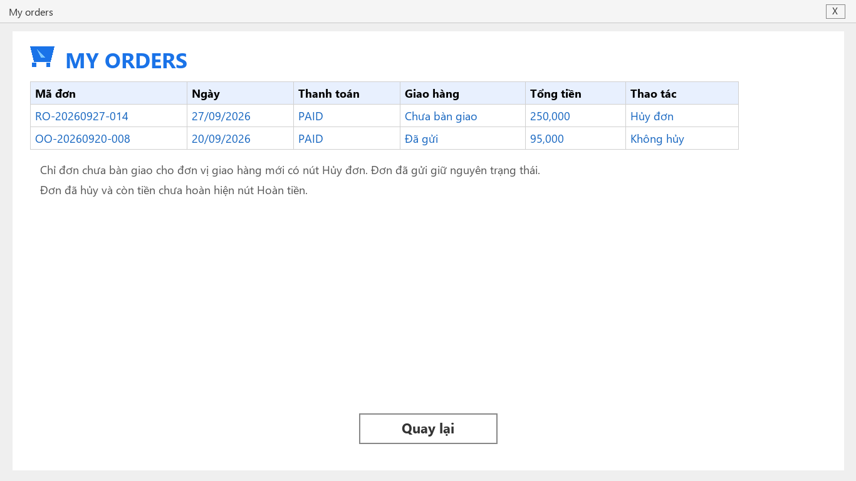
Hình 7. SCR-C1 — danh sách đơn và quyền hủy
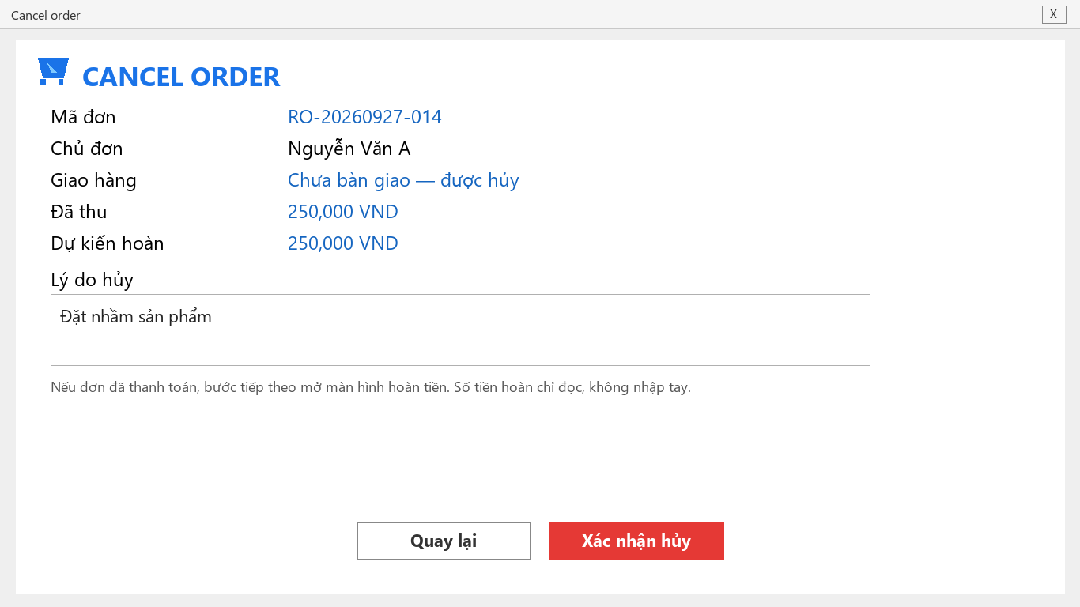
Hình 8. SCR-C2 — lý do hủy và số tiền dự kiến hoàn
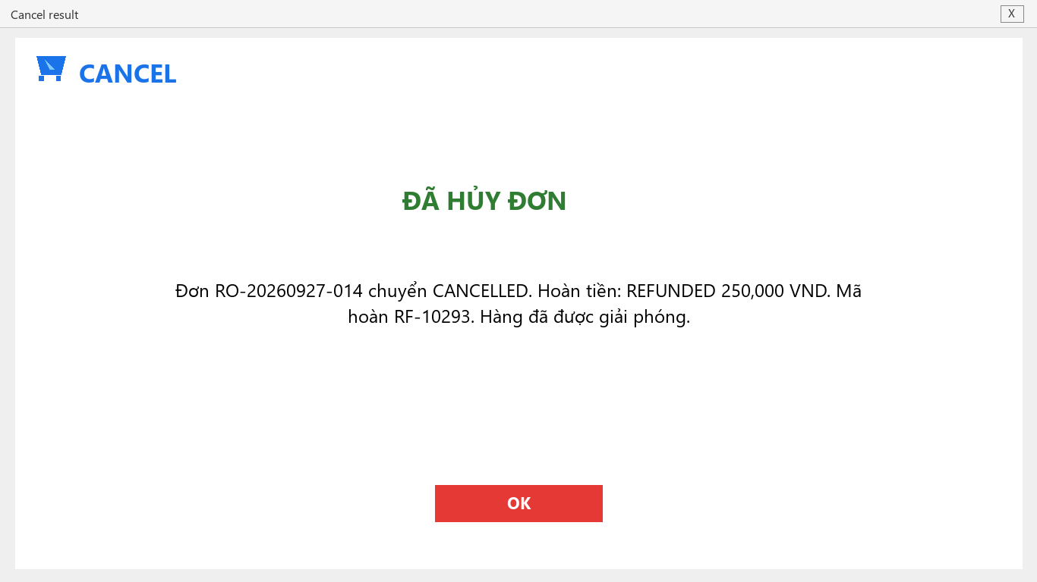
Hình 9. SCR-C3 — đơn đã hủy và hoàn tiền thành công
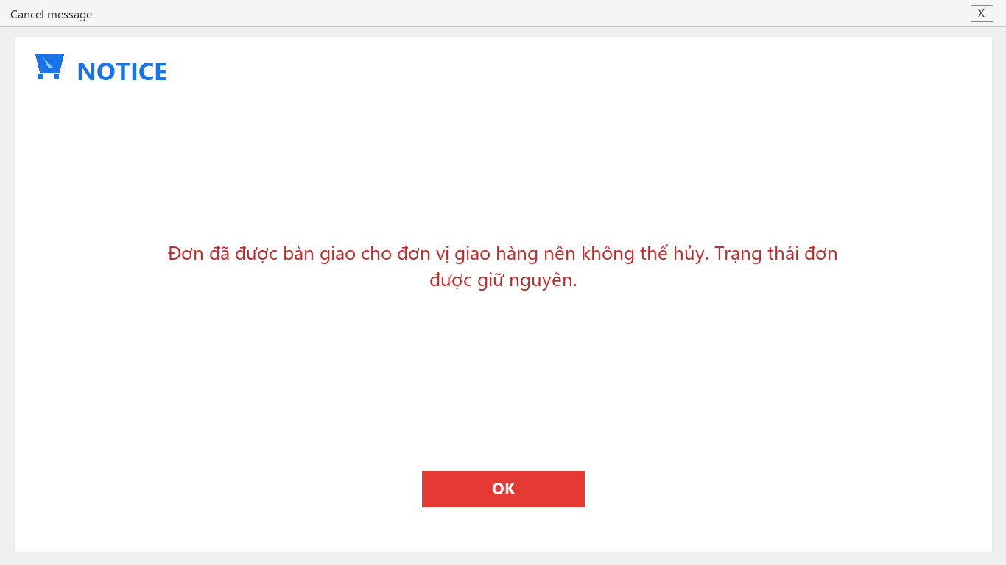
Hình 10. SCR-C4 — đơn đã bàn giao
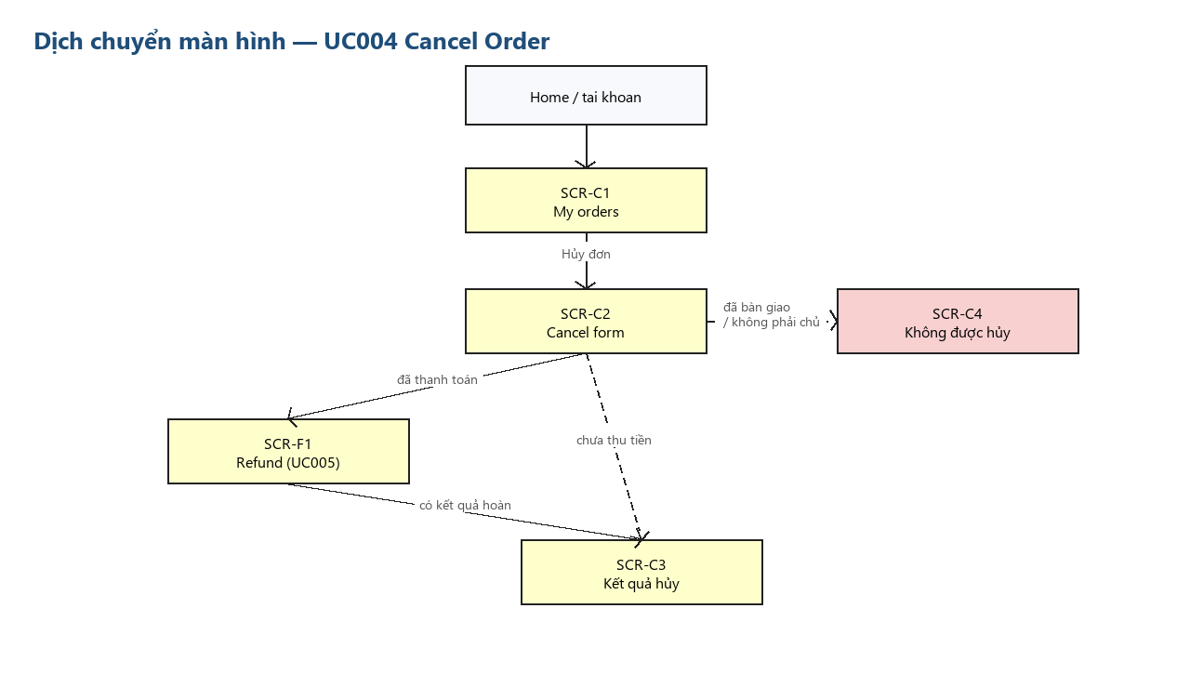
Hình 11. Dịch chuyển màn hình UC004

SCR-C1 — My orders
Danh sách đơn của Customer đang đăng nhập. Nút Hủy đơn chỉ bật với đơn chưa bàn giao. Nút Hoàn tiền chỉ bật khi còn số tiền được hoàn và không có yêu cầu trùng đang chờ. Đơn của người khác không xuất hiện.
Đặc tả điều khiển
Control | Operation | Function
Bảng đơn | Initial | Mã đơn, ngày, thanh toán, giao hàng, tổng tiền.
Hủy đơn | Click | Mở SCR-C2 với đúng mã đơn.
Hoàn tiền | Click | Mở SCR-F1 khi đơn đã hủy hoặc đủ điều kiện hoàn và còn tiền.
Quay lại | Click | Về Home screen.

Định nghĩa trường
Item name | Số byte | Type | Field attribute | Remarks
Order id | 20 | String | Blue, left | Mã đơn
Order date | 10 | Date | Blue, left | dd/MM/yyyy
Payment status | 20 | String | Blue, left | PAID, FAILED, PENDING
Delivery status | 30 | String | Blue, left | Chưa bàn giao hoặc Đã gửi
Total | 20 | Numeral | Blue, right | Dấu phẩy, VND

SCR-C2 — Cancel form
Các trường tiền và trạng thái chỉ đọc. Customer chỉ nhập lý do và xác nhận. Số dự kiến hoàn bằng số đã thu trừ số đã hoàn và số đang chờ, do AIMS tính.
Đặc tả điều khiển
Control | Operation | Function
Mã đơn, chủ đơn, giao hàng | Initial | Tải theo mã đơn. Nếu không phải chủ đơn thì không mở form mà sang SCR-C4 với câu chung, không nêu dữ liệu đơn người khác.
Đã thu, dự kiến hoàn | Initial | Hai số chỉ đọc. Đơn chưa thanh toán thì dự kiến hoàn bằng 0.
Lý do hủy | Input | Bắt buộc, không chỉ toàn khoảng trắng, tối đa 200 ký tự trong bộ cho phép.
Quay lại | Click | Về SCR-C1, chưa ghi hủy.
Xác nhận hủy | Click | Ghi yêu cầu một lần. Chưa thu tiền thì SCR-C3. Đã thu thì SCR-F1, mang theo mã đơn và số được hoàn.

Định nghĩa trường
Item name | Số byte | Type | Field attribute | Remarks
Order id | 20 | String | Blue, left | Chỉ đọc
Owner | 50 | String | Black, left | Khớp Customer đăng nhập
Delivery status | 30 | String | Blue, left | Phải còn chưa bàn giao
Captured amount | 20 | Numeral | Blue, right | Số đã thu
Expected refund | 20 | Numeral | Blue, right | Không cho sửa
Cancel reason | 200 | String | Black, left | Bắt buộc

SCR-C3 — Kết quả hủy
Một thông điệp giữa màn hình. CANCELLED luôn được nêu khi hủy hợp lệ. Trạng thái hoàn tiền là một mệnh đề riêng: không áp dụng, REFUNDED kèm mã hoàn, hoặc REFUND_PENDING. Không ghi đã hoàn khi Interbank chưa xác nhận.
Đặc tả điều khiển
Control | Operation | Function
Thông điệp | Initial | Mã đơn, CANCELLED, trạng thái hoàn tiền, và việc đã giải phóng số lượng giữ.
OK | Click | Về SCR-C1. Dòng đơn vừa hủy không còn nút Hủy đơn.

Định nghĩa trường
Item name | Số byte | Type | Field attribute | Remarks
Order status | 20 | String | Blue, center | CANCELLED
Refund status | 20 | String | Blue, center | REFUNDED, REFUND_PENDING hoặc không áp dụng
Refund id | 20 | String | Blue, center | Chỉ có khi đã có mã hoàn

SCR-C4 — Không được hủy
Hai trường hợp dùng chung kiểu màn hình, khác câu chữ. Đơn đã bàn giao: nêu lý do bàn giao và giữ trạng thái. Không tìm thấy đơn hoặc không phải chủ: một câu từ chối chung, không tiết lộ đơn có tồn tại hay không.
Đặc tả điều khiển
Control | Operation | Function
Thông điệp | Initial | Đặt giữa khung, màu nhấn.
OK | Click | Về SCR-C1.

Định nghĩa trường
Item name | Số byte | Type | Field attribute | Remarks
Message | 160 | String | Red, center | Một thông điệp

4. GUI — Refund Order (UC005)
Customer không nhập số tiền hoàn. Ô được hoàn chỉ đọc, bằng số đã thu trừ số đã hoàn và số đang chờ. Thẻ nhận tiền là thẻ của giao dịch gốc, hiển thị dạng đã che. Mã bảo mật không được hỏi lại và không được lưu. Bấm gửi yêu cầu chỉ xảy ra sau kiểm tra điều kiện và khóa chống trùng. Lời gọi sang ngân hàng nằm ở mục 5.
Mã | Màn hình | Vào từ | Ra đi
SCR-F1 | Refund form | SCR-C1 hoặc SCR-C2 | SCR-F3 nếu chặn; subsystem nếu hợp lệ
SCR-F2 | Kết quả hoàn tiền | Subsystem | SCR-C3 nếu đi từ hủy đơn, ngược lại về SCR-C1
SCR-F3 | Không gửi được | SCR-F1 | SCR-C1 hoặc màn trạng thái hiện có

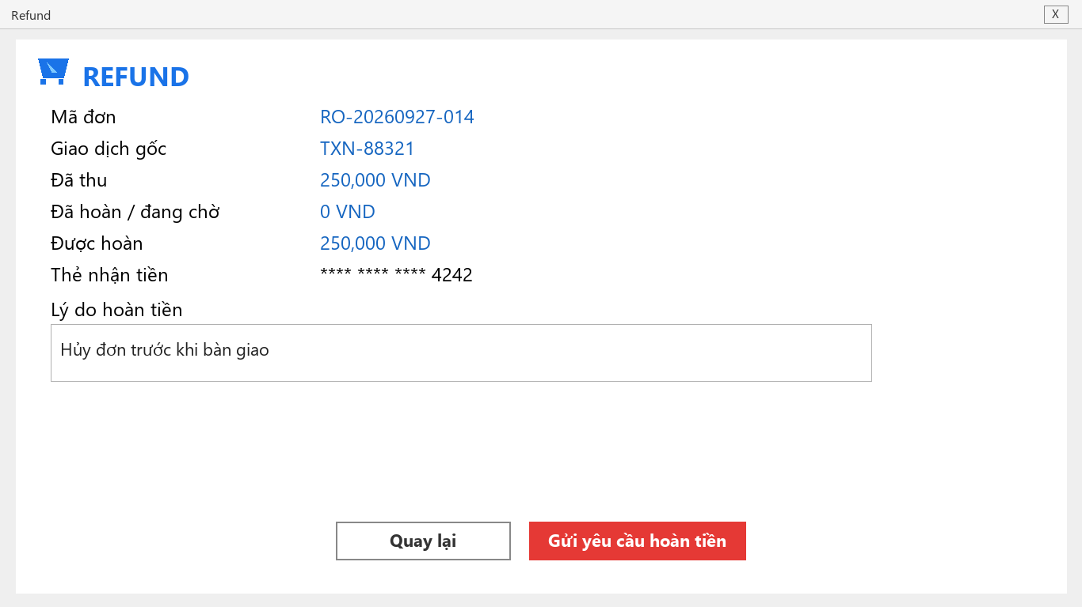
Hình 12. SCR-F1 — số tiền được hoàn chỉ đọc và lý do
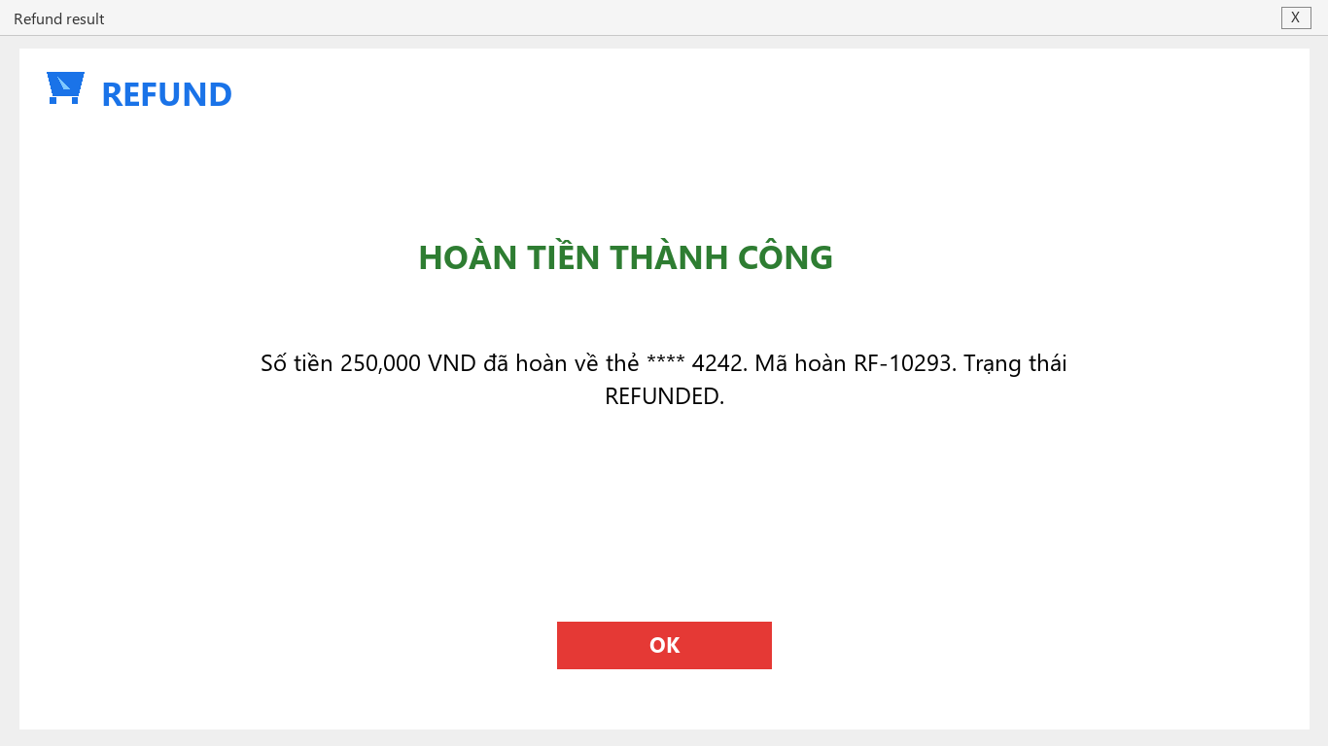
Hình 13. SCR-F2 — Interbank đã xác nhận hoàn tiền
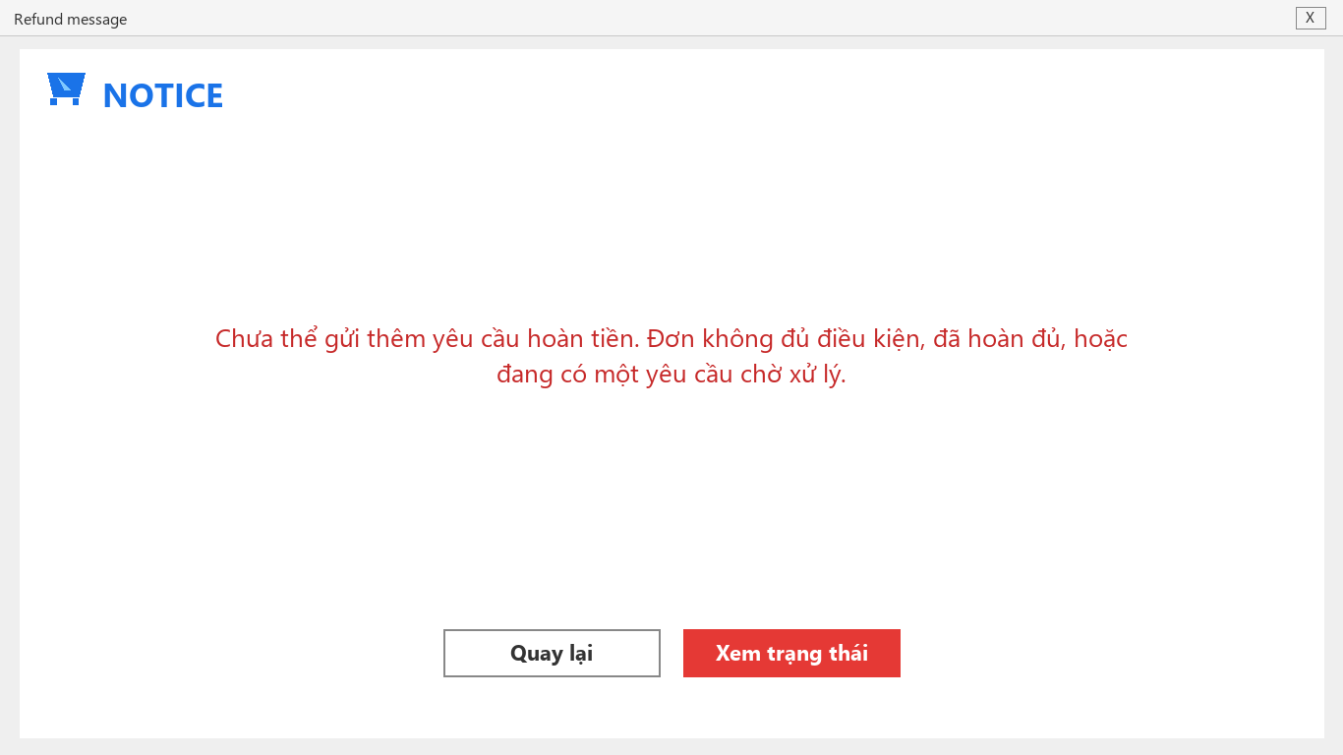
Hình 14. SCR-F3 — không tạo thêm yêu cầu hoàn
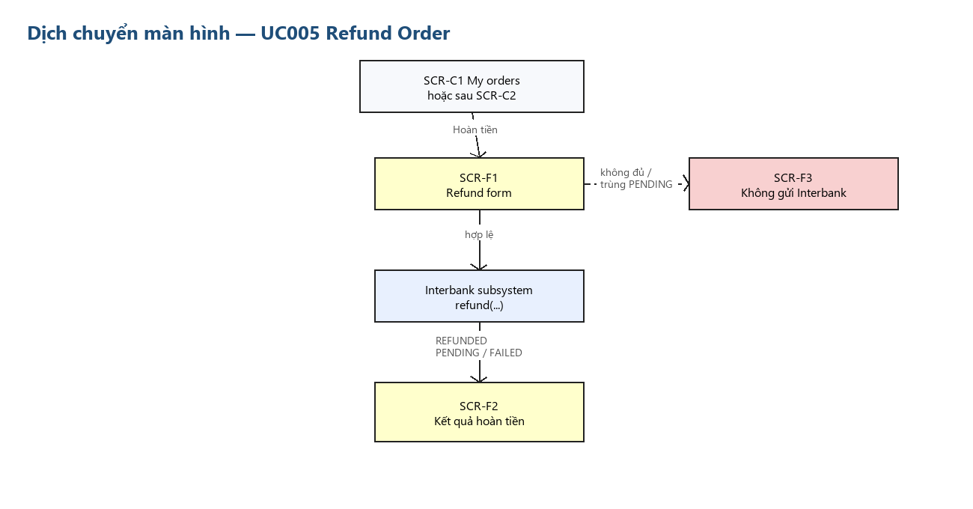
Hình 15. Dịch chuyển màn hình UC005

SCR-F1 — Refund form
Màn hình xác nhận trước khi gọi subsystem. Nếu số được hoàn bằng 0, đơn chưa PAID, hoặc đã có yêu cầu PENDING cùng khóa, không ở lại form mà chuyển SCR-F3.
Đặc tả điều khiển
Control | Operation | Function
Mã đơn, giao dịch gốc | Initial | Tham chiếu giao dịch PAID dùng để hoàn.
Đã thu, đã hoàn / đang chờ, được hoàn | Initial | Ba số chỉ đọc. Được hoàn không vượt phần còn lại.
Thẻ nhận tiền | Initial | Bốn số cuối. Không có ô mã bảo mật.
Lý do hoàn tiền | Input | Bắt buộc, tối đa 200 ký tự. Khi đi từ SCR-C2 thì điền sẵn lý do hủy và vẫn sửa được.
Quay lại | Click | Không gửi Interbank.
Gửi yêu cầu hoàn tiền | Click | Tạo khóa chống trùng rồi gọi refund trên InterbankInterface.

Định nghĩa trường
Item name | Số byte | Type | Field attribute | Remarks
Order id | 20 | String | Blue, left | Chỉ đọc
Original transaction | 30 | String | Blue, left | TXN-88321 trong ví dụ
Captured amount | 20 | Numeral | Blue, right | Số đã thu
Refunded or pending | 20 | Numeral | Blue, right | Phần không được hoàn thêm
Refundable amount | 20 | Numeral | Blue, right | Tham số amount của refund
Masked card | 19 | String | Black, left | Không hiện đủ số thẻ, không có CVV
Refund reason | 200 | String | Black, left | Bắt buộc

SCR-F2 — Kết quả hoàn tiền
Cùng một màn hình cho ba kết quả, khác màu và câu chữ. REFUNDED màu xanh, có mã hoàn và số tiền. REFUND_PENDING màu trung tính: chưa xác nhận, không được gửi lại trước khi tra cứu. FAILED màu đỏ: Interbank từ chối, có thể quay lại SCR-F1 sau khi hết nguyên nhân.
Đặc tả điều khiển
Control | Operation | Function
Thông điệp | Initial | Giữa khung: số tiền, bốn số cuối của thẻ, mã hoàn nếu có, và trạng thái.
OK | Click | Nếu luồng xuất phát từ hủy đơn thì mở SCR-C3 với cùng trạng thái hoàn tiền. Ngược lại về SCR-C1.

Định nghĩa trường
Item name | Số byte | Type | Field attribute | Remarks
Refund status | 20 | String | Blue, center | REFUNDED, REFUND_PENDING hoặc FAILED
Amount | 20 | Numeral | Blue, center | Đúng amount đã gửi
Refund id | 20 | String | Blue, center | Trống khi PENDING hoặc FAILED
Masked card | 19 | String | Black, center | Thẻ nhận tiền

SCR-F3 — Không gửi Interbank
Chặn trước subsystem. Câu thông báo phân biệt được ba lý do: không đủ điều kiện, đã hoàn đủ, hoặc đang có yêu cầu chờ xử lý. Trường hợp chờ xử lý kèm trạng thái hiện tại và không tạo yêu cầu mới.
Đặc tả điều khiển
Control | Operation | Function
Thông điệp | Initial | Giữa khung, nêu lý do và khẳng định chưa gửi ngân hàng.
Quay lại | Click | Về màn hình trước.
Xem trạng thái | Click | Mở SCR-F2 ở chế độ chỉ đọc với yêu cầu PENDING hiện có, không gọi refund lần nữa.

Định nghĩa trường
Item name | Số byte | Type | Field attribute | Remarks
Message | 180 | String | Red, center | Một thông điệp

5. Giao diện subsystem trong UC Refund Order

5.1. Subsystem được dùng
InterbankBoundary là giao diện hệ thống ngoài, gắn với actor Interbank và độc lập với luồng màn hình. Theo cách làm của bài thực hành, boundary này không đứng một mình trong mô hình AIMS mà nằm trong subsystem InterbankSystem. UC005 không thiết kế subsystem mới. Use case gọi đúng operation refund đã có trên InterbankInterface.
RefundOrderController của AIMS là phía gọi. Controller phụ thuộc InterbankInterface. Controller không phụ thuộc InterbankBoundary, nên kênh nối tới ngân hàng đổi bên trong subsystem mà màn hình SCR-F1 và SCR-F2 không đổi.

5.2. Hợp đồng operation refund
Chữ ký giữ nguyên hợp đồng đã có:
refund(card : CreditCard, amount : int, contents : String) : PaymentTransaction
Operation kê khai «exception». Với hoàn tiền, hai ngoại lệ có nghĩa là InvalidCardException và InternalServerErrorException. NotEnoughBalanceException thuộc payOrder; nếu hoàn tiền nhận mã này thì coi là phản hồi lỗi, ghi FAILED và không đánh dấu REFUNDED.
Tham số | Nguồn trên GUI | Ràng buộc
card | Thẻ của giao dịch gốc, không phải thẻ nhập mới trên SCR-F1 | Không gửi và không lưu cardSecurityCode. Màn hình chỉ hiện bốn số cuối.
amount | Ô Được hoàn trên SCR-F1 | Số nguyên VND, lớn hơn 0, bằng số đã thu trừ đã hoàn và đang chờ.
contents | AIMS ghép khi bấm gửi | orderId, originalTxn và idempotencyKey. Ví dụ orderId=RO-20260927-014;originalTxn=TXN-88321;idempotencyKey=RFQ-014-1.
PaymentTransaction | Không hiện nguyên đối tượng | transactionId thành mã hoàn trên SCR-F2. errorMessage rỗng thì mới được REFUNDED.

Khóa chống trùng nằm trong contents vì chữ ký refund không có tham số riêng. RefundOrderController tạo khóa và từ chối gọi subsystem nếu còn RefundTransaction PENDING cùng khóa. Đây là trách nhiệm của AIMS, trước khi sang biên giới subsystem.
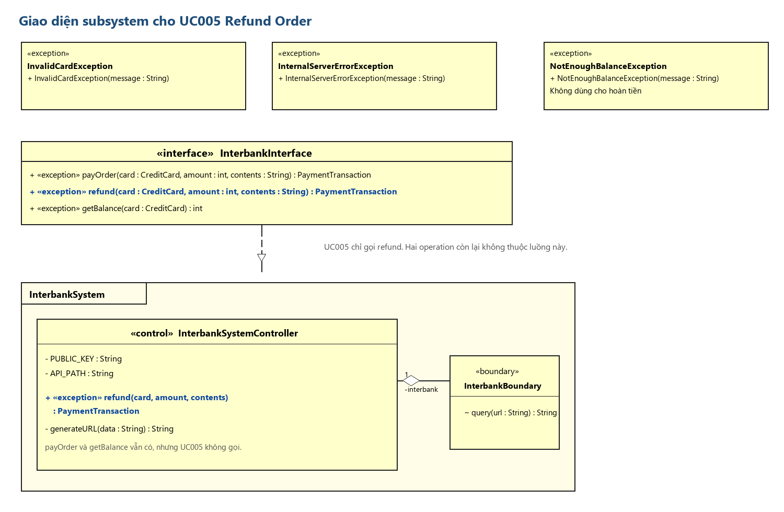
Hình 16. InterbankInterface và phần tử bên trong subsystem. Operation refund là lời gọi của UC005.
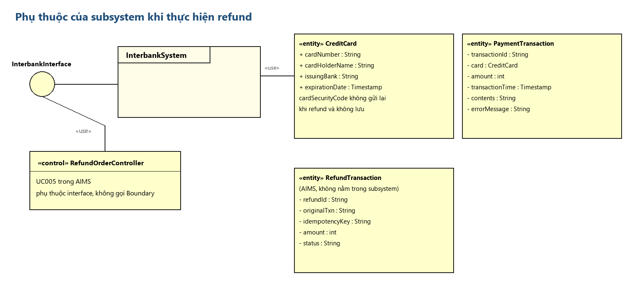
Hình 17. RefundOrderController chỉ dùng interface. RefundTransaction nằm phía AIMS.

5.3. Phân bổ hành vi
SCR-F1 gọi confirmRefund trên RefundOrderForm. Controller kiểm tra điều kiện, tính số còn được hoàn và tạo khóa chống trùng. Chỉ sau ba bước đó controller mới gọi refund trên subsystem. Bên trong subsystem, thứ tự giống bài mẫu: controller tạo URL, boundary query, actor Interbank xử lý processTransaction, kết quả đi ngược lên thành PaymentTransaction.
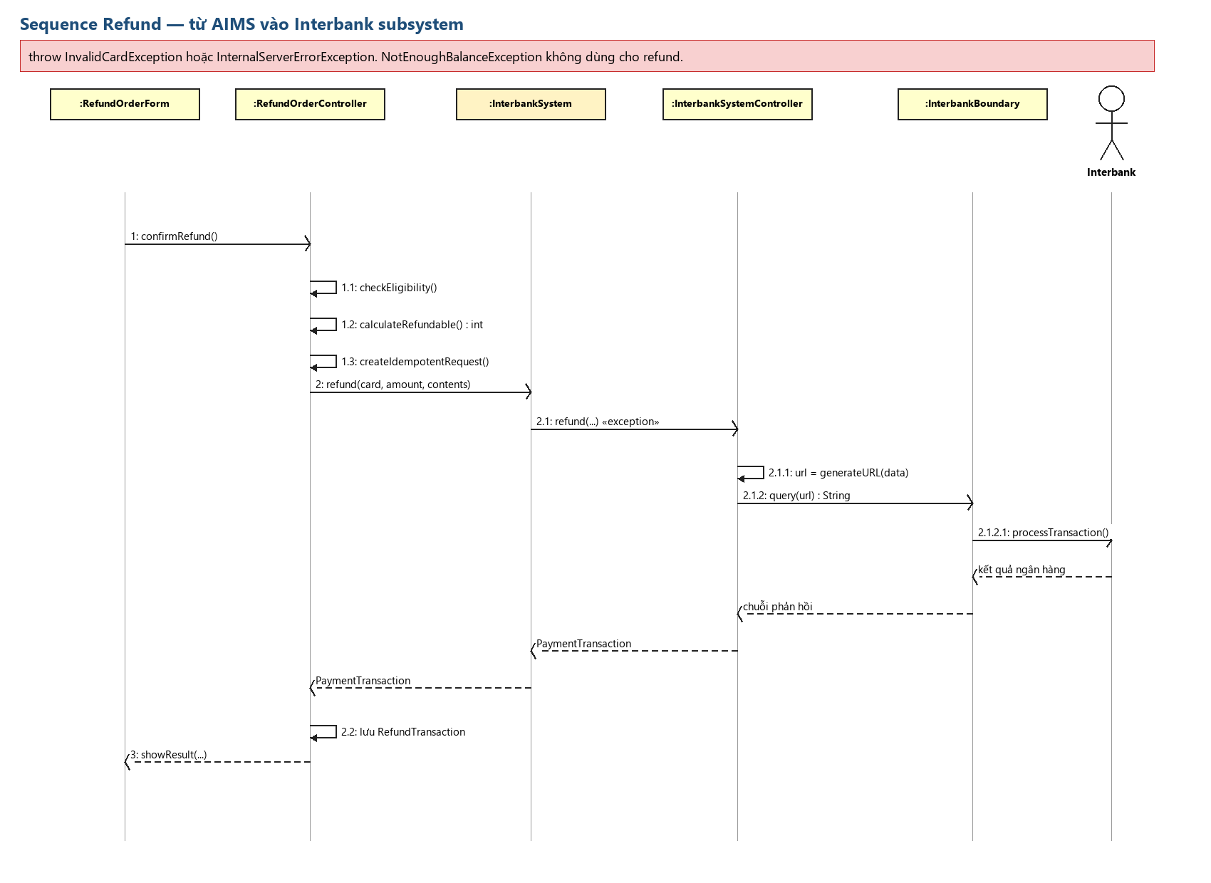
Hình 18. Biểu đồ trình tự refund từ màn hình vào subsystem
Bước | Nơi xử lý | Việc thực hiện
1–1.3 | AIMS, RefundOrderController | Đủ điều kiện, tính amount, tạo khóa. Thất bại thì SCR-F3, chưa có lời gọi mạng.
2 | Biên giới interface | refund(card, amount, contents).
2.1–2.1.2.1 | InterbankSystem | generateURL, query, processTransaction.
2.2 | AIMS | Đối chiếu mã đơn, giao dịch gốc và số tiền. Lưu RefundTransaction. REFUNDED chỉ khi có mã hoàn và không có lỗi. Timeout hoặc InternalServerErrorException thành PENDING.
3 | SCR-F2 | Hiện trạng thái, số tiền và mã hoàn nếu đã có.

5.4. Phần tử subsystem và phụ thuộc
Phần tử | Stereotype | Vai trò với UC005
InterbankInterface | interface | Hợp đồng refund mà AIMS được phép gọi.
InterbankSystem | subsystem | Hiện thực interface, giấu controller và boundary.
InterbankSystemController | control | Lập URL từ card, amount, contents; map lỗi thành exception; trả PaymentTransaction.
InterbankBoundary | boundary | query(url) tới actor Interbank.
CreditCard | entity | Đối tượng truyền vào refund. Mã bảo mật để trống.
PaymentTransaction | entity | Kết quả subsystem trả cho AIMS.
InvalidCardException | exception | Thẻ gốc không còn dùng để hoàn.
InternalServerErrorException | exception | Lỗi máy chủ hoặc hết thời gian chờ. AIMS ghi PENDING.

Phụ thuộc: RefundOrderController dùng InterbankInterface, CreditCard và PaymentTransaction. InterbankSystem hiện thực interface đó. InterbankSystemController hợp thành đúng một InterbankBoundary. RefundTransaction, Order và OrderStatusHistory ở lại mô hình AIMS; subsystem không giữ lý do hủy hay trạng thái đơn.

5.5. Checkpoint
# | Điều cần đúng trước khi coi thiết kế là xong
1 | SCR-F1 không có ô sửa số tiền và không có ô mã bảo mật.
2 | amount của refund bằng số đã thu trừ số đã hoàn và số đang chờ, lớn hơn 0.
3 | Không gọi refund khi còn yêu cầu PENDING cùng idempotencyKey.
4 | contents mang orderId, originalTxn và idempotencyKey.
5 | REFUNDED chỉ sau PaymentTransaction có mã giao dịch hoàn và errorMessage rỗng.
6 | Timeout thành REFUND_PENDING. Lần thử sau phải tra cứu, không gửi một yêu cầu hoàn thứ hai.
7 | Tổng đã hoàn của một giao dịch gốc không vượt số đã thu.
8 | SCR-C3 và SCR-F2 cùng đọc một trạng thái hoàn tiền, không mỗi màn hình một kết luận.

6. Prompt đã dùng và chỗ đã chỉnh
Prompt đã dùng: Hãy thiết kế Interface Design cho Place Rush Order, Cancel Order và Refund Order của AIMS. Tuân thủ chuẩn màn hình của bài thực hành: nút chính dưới cùng căn giữa, thông báo giữa khung, tiêu đề góc trái, Segoe UI, kiểm tra rỗng rồi tới định dạng, không xếp màn hình chồng nhau. Giữ nguyên refund(card, amount, contents) của InterbankInterface. Số tiền hoàn do hệ thống tính. Không lưu CVV. Khóa chống gửi trùng phải có trước khi gọi ngân hàng.
Đánh giá và điều chỉnh: Bản gợi ý ban đầu gộp hủy đơn và hoàn tiền trên một form và cho khách sửa số tiền hoàn. Phần này tách SCR-C2 khỏi SCR-F1. Số được hoàn chỉ đọc. Chữ ký refund không thêm tham số; mã đơn, giao dịch gốc và khóa chống trùng nằm trong contents để khỏi lệch hợp đồng subsystem của bài mẫu. Giao nhanh không được coi là lúc nào cũng bật: SCR-R5 chặn sản phẩm, vùng hoặc giờ không đạt và chưa gọi thanh toán. Đơn đã bàn giao không có nút hủy. CANCELLED và REFUNDED là hai trạng thái khác nhau, nên màn hình kết quả hủy vẫn nói REFUND_PENDING khi ngân hàng chưa xác nhận.
Hết

